积分系统设计文档

1. 项目概述：

伴随着电商行业的飞速发展，出现了越来越多的电商平台。竞争越来越激烈，夺得用户，占得更多的市场份额就变得尤为重要。所以不少平台都开始引入积分系统，用来吸引更多的用户。

1. 系统功能设计：
   1. 功能需求：

积分系统的功能点，一个是赚取积分，另一个是消费积分。赚取积分功能包括积分赚取渠道，比如下订单、每日签到、评论等；还包括积分兑换规则，比如订单金额与积分的兑换比例，每日签到赠送多少积分等。消费积分功能包括积分消费渠道，比如抵扣订单金额、兑换优惠券、积分换购、参与活动扣积分等；还包括积分兑换规则，比如多少积分可以换算成抵扣订单的多少金额，一张优惠券需要多少积分来兑换等等。积分存在有效期问题。用户可以对积分及其明细查询。

* 1. 系统流程分析：

**赚取积分：**

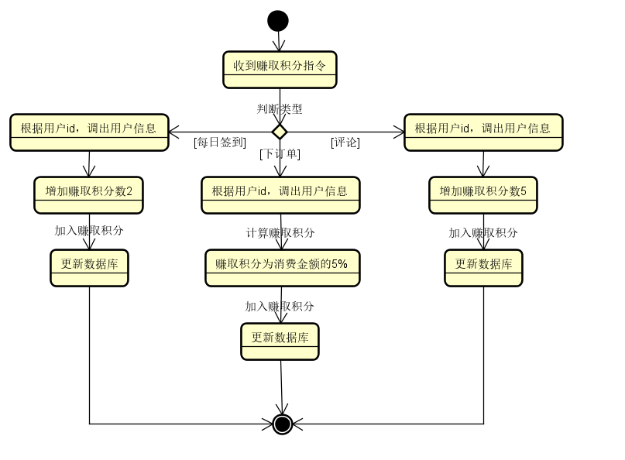

**消费积分：**

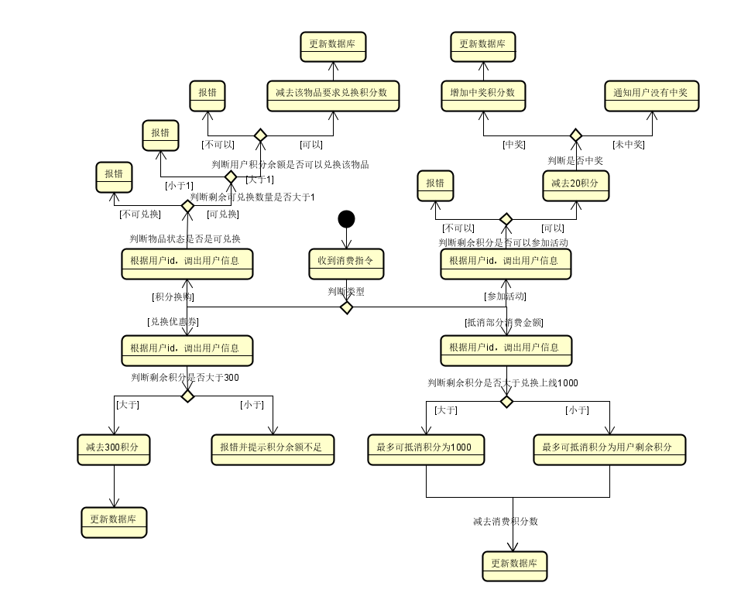

**查询剩余积分：**

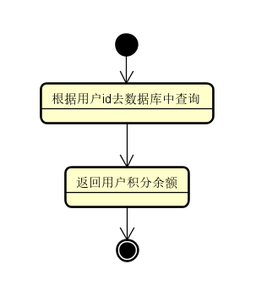

**查询赚取积分明细：**

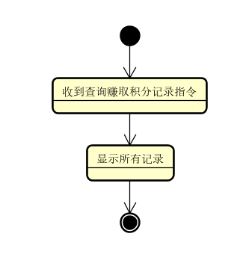

**查询消费积分明细：**

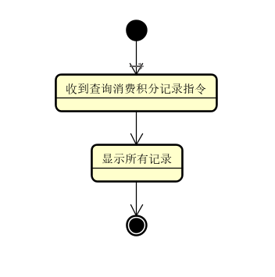

1. 系统包含的主要类和接口：

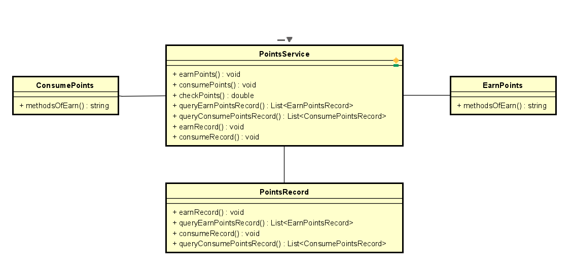

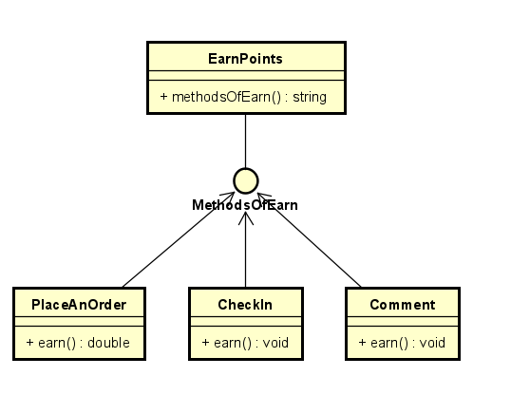

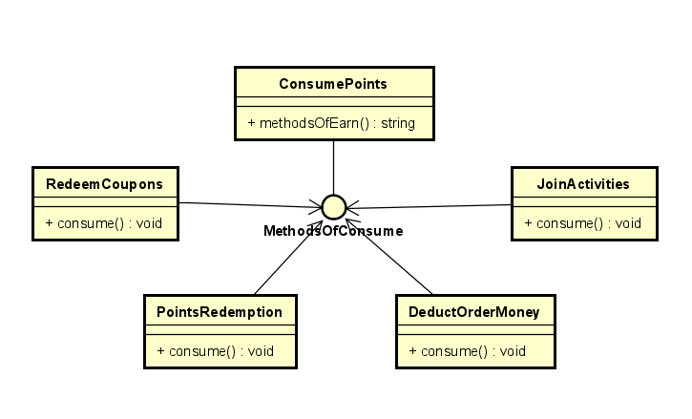

1. 项目功能介绍：

所有类、接口和方法的具体工作流程和注释，有清楚的写在代码里。

1. 系统数据库设计：

Users：

|  |  |  |  |  |
| --- | --- | --- | --- | --- |
|  | 列名 | 类型 | 不是null | 主键 |
| Id | Id | Int | Yes | Yes |
| 密码 | Password | Varchar |  |  |
| 积分余额 | Points | Double |  |  |

Goods：

|  |  |  |  |  |
| --- | --- | --- | --- | --- |
|  | 列名 | 类型 | 不是null | 主键 |
| Id | Id | Int | Yes | Yes |
| 价格 | Price | Double |  |  |
| 数量 | Number | Int |  |  |
| 状态 | status | Boolean |  |  |

earnRecords：

|  |  |  |  |  |
| --- | --- | --- | --- | --- |
|  | 列名 | 类型 | 不是null | 主键 |
| Id | Id | Int | Yes | Yes |
| 赚取时间 | Datetime | Datetime |  |  |
| 赚取类型 | Type | Char |  |  |
| 有效期 | Date | Int |  |  |
| 赚取积分数 | Points | Double |  |  |

consumeRecords：

|  |  |  |  |  |
| --- | --- | --- | --- | --- |
|  | 列名 | 类型 | 不是null | 主键 |
| Id | Id | Int | Yes | Yes |
| 消费时间 | Datetime | Datetime |  |  |
| 消费类型 | Type | Char |  |  |
| 消费对象 | Target | Varchar |  |  |
| 消费积分数 | Points | Double |  |  |